ОПИСАНИЕ МЕСТОПОЛОЖЕНИЯ ГРАНИЦ
Публичный сервитут для размещения объекта электросетевого хозяйства ВЛ-0,4 кВ от ТП № 128
 | (наименование объекта, местоположение границ которого описано (далее - объект))
 | Раздел 1
 | Сведения об объекте
№ п/п | Характеристики объекта землеустройства | Описание характеристик
1 | 2 | 3
1 | Местоположение объекта | Республика Карелия, Сортавальский район, поселок Вуорио
2 | Площадь объекта ± величина погрешности | 16104 кв.м. +/-88 кв.м.
 | определения площади (Р ± АР)
3 | Иные характеристики объекта | Публичный сервитут.  Цель установления публичного сервитута - для размещения (эксплуатации) объекта электросетевого хозяйства «ВЛ-0,4 кВ от ТП № 128».  Срок 49 лет

Приложение № 24
к распоряжению от 10 января 2022г. № _____

Раздел 2
Сведения о местоположении границ объекта
1. Система координат: МСК-10 зона 1
2. Сведения о характерных точках границ объекта
Обозначение характерных точек границ | Координаты, м |  | Метод определения координат характерной точки | Средняя квадратическая погрешность положения характерной точки (М), м | Описание обозначены я точки на местности (при  наличии)
 | Х | Y
1 | 2 | 3 | 4 | 5 | 6
1 | 328808.61 | 1327180.22 | геодезический | 0.2 | -
2 | 328800.93 | 1327181.12 | геодезический | 0.2 | -
3 | 328773.56 | 1327146.54 | геодезический | 0.2 | -
4 | 328757.08 | 1327125.52 | геодезический | 0.2 | -
5 | 328736.86 | 1327100.20 | геодезический | 0.2 | -
6 | 328709.53 | 1327108.91 | геодезический | 0.2 | -
7 | 328671.92 | 1327115.13 | геодезический | 0.2 | -
8 | 328649.59 | 1327105.21 | геодезический | 0.2 | -
9 | 328614.68 | 1327114.86 | геодезический | 0.2 | -
10 | 328613.61 | 1327111.00 | геодезический | 0.2 | -
11 | 328649.91 | 1327100.97 | геодезический | 0.2 | -
12 | 328672.45 | 1327110.99 | геодезический | 0.2 | -
13 | 328708.59 | 1327105.01 | геодезический | 0.2 | -
14 | 328734.24 | 1327096.84 | геодезический | 0.2 | -
15 | 328715.26 | 1327072.27 | геодезический | 0.2 | -
16 | 328707.43 | 1327062.37 | геодезический | 0.2 | -
17 | 328689.01 | 1327039.28 | геодезический | 0.2 | -
18 | 328684.04 | 1327010.81 | геодезический | 0.2 | -
19 | 328664.00 | 1326989.84 | геодезический | 0.2 | -
20 | 328658.33 | 1326960.92 | геодезический | 0.2 | -
21 | 328657.06 | 1326931.82 | геодезический | 0.2 | -
22 | 328657.54 | 1326910.44 | геодезический | 0.2 | -
23 | 328649.83 | 1326885.03 | геодезический | 0.2 | -
24 | 328643.26 | 1326861.85 | геодезический | 0.2 | -
25 | 328604.82 | 1326850.36 | геодезический | 0.2 | -
26 | 328574.32 | 1326869.50 | геодезический | 0.2 | -
27 | 328543.75 | 1326873.29 | геодезический | 0.2 | -
28 | 328510.17 | 1326877.43 | геодезический | 0.2 | -
29 | 328479.25 | 1326881.29 | геодезический | 0.2 | -
30 | 328489.10 | 1326926.21 | геодезический | 0.2 | -
31 | 328485.19 | 1326927.07 | геодезический | 0.2 | -
32 | 328476.13 | 1326885.75 | геодезический | 0.2 | -
33 | 328476.66 | 1326877.58 | геодезический | 0.2 | -
34 | 328509.68 | 1326873.46 | геодезический | 0.2 | -
35 | 328543.26 | 1326869.32 | геодезический | 0.2 | -
36 | 328572.95 | 1326865.64 | геодезический | 0.2 | -
37 | 328604.23 | 1326846.01 | геодезический | 0.2 | -
38 | 328646.51 | 1326858.65 | геодезический | 0.2 | -
39 | 328653.67 | 1326883.91 | геодезический | 0.2 | -

Сведения о местоположении границ объекта 1. Система координат: МСК-10 зона 1
2. Сведения о характерных точках границ объекта
40 | 328661.56 | 1326909.89 | геодезический | 0.2 | -
41 | 328661.07 | 1326931.78 | геодезический | 0.2 | -
42 | 328662.32 | 1326960.44 | геодезический | 0.2 | -
43 | 328667.70 | 1326987.92 | геодезический | 0.2 | -
44 | 328687.77 | 1327008.92 | геодезический | 0.2 | -
45 | 328692.78 | 1327037.59 | геодезический | 0.2 | -
46 | 328710.56 | 1327059.88 | геодезический | 0.2 | -
47 | 328718.41 | 1327069.80 | геодезический | 0.2 | -
48 | 328739.15 | 1327096.66 | геодезический | 0.2 | -
49 | 328760.22 | 1327123.04 | геодезический | 0.2 | -
50 | 328776.70 | 1327144.07 | геодезический | 0.2 | -
51 | 328803.36 | 1327177.74 | геодезический | 0.2 | -
52 | 328841.35 | 1327165.18 | геодезический | 0.2 | -
53 | 328887.52 | 1327149.44 | геодезический | 0.2 | -
54 | 328901.15 | 1327143.29 | геодезический | 0.2 | -
55 | 328902.07 | 1327145.34 | геодезический | 0.2 | -
56 | 328901.94 | 1327147.87 | геодезический | 0.2 | -
57 | 328889.62 | 1327153.32 | геодезический | 0.2 | -
58 | 328842.61 | 1327168.97 | геодезический | 0.2 | -
1 | 328808.61 | 1327180.22 | геодезический | 0.2 | -
59 | 328454.00 | 1326895.31 | геодезический | 0.2 | -
60 | 328446.91 | 1326899.47 | геодезический | 0.2 | -
61 | 328414.74 | 1326919.33 | геодезический | 0.2 | -
62 | 328421.92 | 1326951.80 | геодезический | 0.2 | -
63 | 328418.01 | 1326952.67 | геодезический | 0.2 | -
64 | 328410.22 | 1326917.42 | геодезический | 0.2 | -
65 | 328435.75 | 1326901.66 | геодезический | 0.2 | -
66 | 328402.58 | 1326907.75 | геодезический | 0.2 | -
67 | 328356.56 | 1326916.32 | геодезический | 0.2 | -
68 | 328338.91 | 1326932.77 | геодезический | 0.2 | -
69 | 328344.54 | 1326970.39 | геодезический | 0.2 | -
70 | 328340.59 | 1326970.98 | геодезический | 0.2 | -
71 | 328334.64 | 1326931.28 | геодезический | 0.2 | -
72 | 328349.30 | 1326917.62 | геодезический | 0.2 | -
73 | 328310.10 | 1326924.60 | геодезический | 0.2 | -
74 | 328260.58 | 1326933.71 | геодезический | 0.2 | -
75 | 328225.26 | 1326940.02 | геодезический | 0.2 | -
76 | 328177.94 | 1326948.68 | геодезический | 0.2 | -
77 | 328134.77 | 1326959.35 | геодезический | 0.2 | -
78 | 328098.94 | 1326968.13 | геодезический | 0.2 | -
79 | 328051.76 | 1326984.66 | геодезический | 0.2 | -
80 | 328036.42 | 1326990.06 | геодезический | 0.2 | -
81 | 327993.65 | 1327005.68 | геодезический | 0.2 | -
82 | 327945.14 | 1327026.03 | геодезический | 0.2 | -
83 | 327906.61 | 1327054.25 | геодезический | 0.2 | -

Сведения о местоположении границ объекта 1. Система координат: МСК-10 зона 1
2. Сведения о характерных точках границ объекта
84 | 327843.36 | 1327039.85 | геодезический | 0.2 | -
85 | 327787.19 | 1327037.13 | геодезический | 0.2 | -
86 | 327734.66 | 1327043.85 | геодезический | 0.2 | -
87 | 327675.56 | 1327039.84 | геодезический | 0.2 | -
88 | 327675.83 | 1327035.85 | геодезический | 0.2 | -
89 | 327734.54 | 1327039.84 | геодезический | 0.2 | -
90 | 327787.04 | 1327033.12 | геодезический | 0.2 | -
91 | 327843.44 | 1327035.85 | геодезический | 0.2 | -
92 | 327859.05 | 1327032.08 | геодезический | 0.2 | -
93 | 327859.99 | 1327035.97 | геодезический | 0.2 | -
94 | 327852.39 | 1327037.80 | геодезический | 0.2 | -
95 | 327905.72 | 1327049.94 | геодезический | 0.2 | -
96 | 327943.15 | 1327022.53 | геодезический | 0.2 | -
97 | 327992.19 | 1327001.95 | геодезический | 0.2 | -
98 | 328033.75 | 1326986.77 | геодезический | 0.2 | -
99 | 328033.83 | 1326957.76 | геодезический | 0.2 | -
100 | 328014.99 | 1326926.42 | геодезический | 0.2 | -
101 | 328018.42 | 1326924.36 | геодезический | 0.2 | -
102 | 328037.84 | 1326956.65 | геодезический | 0.2 | -
103 | 328037.75 | 1326985.35 | геодезический | 0.2 | -
104 | 328050.43 | 1326980.89 | геодезический | 0.2 | -
105 | 328097.80 | 1326964.29 | геодезический | 0.2 | -
106 | 328133.82 | 1326955.47 | геодезический | 0.2 | -
107 | 328177.10 | 1326944.77 | геодезический | 0.2 | -
108 | 328224.55 | 1326936.08 | геодезический | 0.2 | -
109 | 328258.01 | 1326930.11 | геодезический | 0.2 | -
110 | 328256.68 | 1326919.43 | геодезический | 0.2 | -
111 | 328234.64 | 1326885.31 | геодезический | 0.2 | -
112 | 328216.89 | 1326857.95 | геодезический | 0.2 | -
113 | 328197.19 | 1326827.81 | геодезический | 0.2 | -
114 | 328176.92 | 1326795.60 | геодезический | 0.2 | -
115 | 328221.55 | 1326767.70 | геодезический | 0.2 | -
116 | 328262.43 | 1326741.95 | геодезический | 0.2 | -
117 | 328264.57 | 1326745.34 | геодезический | 0.2 | -
118 | 328223.68 | 1326771.09 | геодезический | 0.2 | -
119 | 328182.45 | 1326796.87 | геодезический | 0.2 | -
120 | 328200.56 | 1326825.65 | геодезический | 0.2 | -
121 | 328219.19 | 1326854.17 | геодезический | 0.2 | -
122 | 328229.91 | 1326847.86 | геодезический | 0.2 | -
123 | 328260.97 | 1326829.30 | геодезический | 0.2 | -
124 | 328295.50 | 1326808.83 | геодезический | 0.2 | -
125 | 328297.53 | 1326812.27 | геодезический | 0.2 | -
126 | 328263.01 | 1326832.74 | геодезический | 0.2 | -
127 | 328231.95 | 1326851.30 | геодезический | 0.2 | -
128 | 328221.38 | 1326857.53 | геодезический | 0.2 | -
129 | 328238.00 | 1326883.14 | геодезический | 0.2 | -

Сведения о местоположении границ объекта 1. Система координат: МСК-10 зона 1
2. Сведения о характерных точках границ объекта
130 | 328260.54 | 1326918.02 | геодезический | 0.2 | -
131 | 328261.95 | 1326929.39 | геодезический | 0.2 | -
132 | 328309.38 | 1326920.67 | геодезический | 0.2 | -
133 | 328355.26 | 1326912.49 | геодезический | 0.2 | -
134 | 328401.85 | 1326903.82 | геодезический | 0.2 | -
135 | 328445.15 | 1326895.87 | геодезический | 0.2 | -
136 | 328453.96 | 1326890.69 | геодезический | 0.2 | -
59 | 328454.00 | 1326895.31 | геодезический | 0.2 | -
137 | 328691.70 | 1327331.38 | геодезический | 0.2 | -
138 | 328692.28 | 1327331.09 | геодезический | 0.2 | -
139 | 328695.30 | 1327328.73 | геодезический | 0.2 | -
140 | 328695.60 | 1327330.46 | геодезический | 0.2 | -
141 | 328703.09 | 1327322.64 | геодезический | 0.2 | -
142 | 328741.34 | 1327285.48 | геодезический | 0.2 | -
143 | 328764.14 | 1327262.36 | геодезический | 0.2 | -
144 | 328764.54 | 1327262.79 | геодезический | 0.2 | -
145 | 328768.84 | 1327258.50 | геодезический | 0.2 | -
146 | 328776.42 | 1327250.56 | геодезический | 0.2 | -
147 | 328786.64 | 1327239.09 | геодезический | 0.2 | -
148 | 328789.43 | 1327235.50 | геодезический | 0.2 | -
149 | 328806.38 | 1327218.21 | геодезический | 0.2 | -
150 | 328820.44 | 1327215.00 | геодезический | 0.2 | -
151 | 328818.88 | 1327203.86 | геодезический | 0.2 | -
152 | 328817.17 | 1327201.70 | геодезический | 0.2 | -
153 | 328821.62 | 1327200.88 | геодезический | 0.2 | -
154 | 328822.64 | 1327202.18 | геодезический | 0.2 | -
155 | 328831.24 | 1327212.55 | геодезический | 0.2 | -
156 | 328856.30 | 1327207.19 | геодезический | 0.2 | -
157 | 328893.56 | 1327198.92 | геодезический | 0.2 | -
158 | 328931.11 | 1327190.59 | геодезический | 0.2 | -
159 | 328939.49 | 1327189.54 | геодезический | 0.2 | -
160 | 328948.69 | 1327187.86 | геодезический | 0.2 | -
161 | 328954.14 | 1327186.59 | геодезический | 0.2 | -
162 | 328985.33 | 1327180.52 | геодезический | 0.2 | -
163 | 329024.57 | 1327172.80 | геодезический | 0.2 | -
164 | 329068.58 | 1327164.31 | геодезический | 0.2 | -
165 | 329102.84 | 1327157.43 | геодезический | 0.2 | -
166 | 329137.79 | 1327150.63 | геодезический | 0.2 | -
167 | 329170.06 | 1327144.02 | геодезический | 0.2 | -
168 | 329210.83 | 1327135.76 | геодезический | 0.2 | -
169 | 329252.26 | 1327127.35 | геодезический | 0.2 | -
170 | 329252.77 | 1327123.41 | геодезический | 0.2 | -
171 | 329257.42 | 1327122.53 | геодезический | 0.2 | -
172 | 329256.87 | 1327126.79 | геодезический | 0.2 | -
173 | 329305.35 | 1327123.25 | геодезический | 0.2 | -

Сведения о местоположении границ объекта 1. Система координат: МСК-10 зона 1
2. Сведения о характерных точках границ объекта
174 | 329306.41 | 1327125.11 | геодезический | 0.2 | -
175 | 329297.69 | 1327137.50 | геодезический | 0.2 | -
176 | 329295.85 | 1327136.20 | геодезический | 0.2 | -
177 | 329295.42 | 1327132.89 | геодезический | 0.2 | -
178 | 329298.69 | 1327128.25 | геодезический | 0.2 | -
179 | 329256.68 | 1327131.32 | геодезический | 0.2 | -
180 | 329257.96 | 1327149.87 | геодезический | 0.2 | -
181 | 329253.48 | 1327150.39 | геодезический | 0.2 | -
182 | 329252.21 | 1327131.95 | геодезический | 0.2 | -
183 | 329211.73 | 1327140.17 | геодезический | 0.2 | -
184 | 329170.96 | 1327148.43 | геодезический | 0.2 | -
185 | 329138.67 | 1327155.05 | геодезический | 0.2 | -
186 | 329103.71 | 1327161.84 | геодезический | 0.2 | -
187 | 329069.45 | 1327168.72 | геодезический | 0.2 | -
188 | 329025.43 | 1327177.22 | геодезический | 0.2 | -
189 | 328986.20 | 1327184.93 | геодезический | 0.2 | -
190 | 328955.00 | 1327191.01 | геодезический | 0.2 | -
191 | 328949.42 | 1327191.80 | геодезический | 0.2 | -
192 | 328940.12 | 1327193.49 | геодезический | 0.2 | -
193 | 328932.92 | 1327194.39 | геодезический | 0.2 | -
194 | 328924.31 | 1327218.39 | геодезический | 0.2 | -
195 | 328913.29 | 1327251.61 | геодезический | 0.2 | -
196 | 328883.91 | 1327279.47 | геодезический | 0.2 | -
197 | 328881.16 | 1327276.57 | геодезический | 0.2 | -
198 | 328909.81 | 1327249.40 | геодезический | 0.2 | -
199 | 328920.53 | 1327217.08 | геодезический | 0.2 | -
200 | 328928.35 | 1327195.30 | геодезический | 0.2 | -
201 | 328894.42 | 1327202.83 | геодезический | 0.2 | -
202 | 328857.16 | 1327211.10 | геодезический | 0.2 | -
203 | 328830.90 | 1327216.71 | геодезический | 0.2 | -
204 | 328825.41 | 1327217.96 | геодезический | 0.2 | -
205 | 328825.71 | 1327220.12 | геодезический | 0.2 | -
206 | 328821.60 | 1327223.20 | геодезический | 0.2 | -
207 | 328821.00 | 1327218.97 | геодезический | 0.2 | -
208 | 328808.41 | 1327221.85 | геодезический | 0.2 | -
209 | 328782.49 | 1327248.22 | геодезический | 0.2 | -
210 | 328751.25 | 1327279.60 | геодезический | 0.2 | -
211 | 328725.23 | 1327305.89 | геодезический | 0.2 | -
212 | 328697.08 | 1327334.67 | геодезический | 0.2 | -
213 | 328726.70 | 1327365.18 | геодезический | 0.2 | -
214 | 328751.82 | 1327390.86 | геодезический | 0.2 | -
215 | 328762.15 | 1327391.54 | геодезический | 0.2 | -
216 | 328762.00 | 1327393.79 | геодезический | 0.2 | -
217 | 328760.42 | 1327395.94 | геодезический | 0.2 | -
218 | 328756.55 | 1327395.68 | геодезический | 0.2 | -
219 | 328772.66 | 1327412.12 | геодезический | 0.2 | -

Сведения о местоположении границ объекта 1. Система координат: МСК-10 зона 1
2. Сведения о характерных точках границ объекта
220 | 328801.24 | 1327379.05 | геодезический | 0.2 | -
221 | 328791.63 | 1327359.79 | геодезический | 0.2 | -
222 | 328795.21 | 1327358.01 | геодезический | 0.2 | -
223 | 328806.01 | 1327379.65 | геодезический | 0.2 | -
224 | 328776.98 | 1327413.23 | геодезический | 0.2 | -
225 | 328800.44 | 1327415.59 | геодезический | 0.2 | -
226 | 328826.40 | 1327418.04 | геодезический | 0.2 | -
227 | 328844.10 | 1327419.10 | геодезический | 0.2 | -
228 | 328845.52 | 1327421.44 | геодезический | 0.2 | -
229 | 328845.39 | 1327423.69 | геодезический | 0.2 | -
230 | 328826.06 | 1327422.53 | геодезический | 0.2 | -
231 | 328800.00 | 1327420.07 | геодезический | 0.2 | -
232 | 328772.11 | 1327417.27 | геодезический | 0.2 | -
233 | 328749.76 | 1327394.48 | геодезический | 0.2 | -
234 | 328723.84 | 1327367.98 | геодезический | 0.2 | -
235 | 328692.42 | 1327335.61 | геодезический | 0.2 | -
137 | 328691.70 | 1327331.38 | геодезический | 0.2 | -
236 | 328690.20 | 1327322.56 | геодезический | 0.2 | -
237 | 328688.82 | 1327314.45 | геодезический | 0.2 | -
238 | 328663.43 | 1327278.84 | геодезический | 0.2 | -
239 | 328637.83 | 1327258.60 | геодезический | 0.2 | -
240 | 328611.27 | 1327237.50 | геодезический | 0.2 | -
241 | 328582.02 | 1327214.36 | геодезический | 0.2 | -
242 | 328584.50 | 1327211.22 | геодезический | 0.2 | -
243 | 328613.75 | 1327234.37 | геодезический | 0.2 | -
244 | 328640.32 | 1327255.47 | геодезический | 0.2 | -
245 | 328666.35 | 1327276.05 | геодезический | 0.2 | -
246 | 328692.61 | 1327312.88 | геодезический | 0.2 | -
247 | 328693.78 | 1327319.76 | геодезический | 0.2 | -
236 | 328690.20 | 1327322.56 | геодезический | 0.2 | -
236 | 328690.20 | 1327322.56 | геодезический | 0.2 | -
237 | 328688.82 | 1327314.45 | геодезический | 0.2 | -
238 | 328663.43 | 1327278.84 | геодезический | 0.2 | -
239 | 328637.83 | 1327258.60 | геодезический | 0.2 | -
240 | 328611.27 | 1327237.50 | геодезический | 0.2 | -
241 | 328582.02 | 1327214.36 | геодезический | 0.2 | -
242 | 328584.50 | 1327211.22 | геодезический | 0.2 | -
243 | 328613.75 | 1327234.37 | геодезический | 0.2 | -
244 | 328640.32 | 1327255.47 | геодезический | 0.2 | -
245 | 328666.35 | 1327276.05 | геодезический | 0.2 | -
246 | 328692.61 | 1327312.88 | геодезический | 0.2 | -
247 | 328693.78 | 1327319.76 | геодезический | 0.2 | -
236 | 328690.20 | 1327322.56 | геодезический | 0.2 | -
248 | 329255.73 | 1327100.57 | геодезический | 0.2 | -

Сведения о местоположении границ объекта 1. Система координат: МСК-10 зона 1
2. Сведения о характерных точках границ объекта
249 | 329256.01 | 1327098.39 | геодезический | 0.2 | -
250 | 329214.23 | 1327103.84
251 | 329194.20 | 1327109.05 | геодезический | 0.2 | -
252 | 329193.53 | 1327104.58 | геодезический | 0.2 | -
253 | 329213.37 | 1327099.41 | геодезический | 0.2 | -
254 | 329257.16 | 1327093.71 | геодезический | 0.2 | -
255 | 329269.17 | 1327070.47 | геодезический | 0.2 | -
256 | 329290.37 | 1327029.66 | геодезический | 0.2 | -
257 | 329312.27 | 1326987.89 | геодезический | 0.2 | -
258 | 329363.41 | 1326961.21 | геодезический | 0.2 | -
259 | 329399.65 | 1326942.78 | геодезический | 0.2 | -
260 | 329443.57 | 1326920.33 | геодезический | 0.2 | -
261 | 329479.44 | 1326916.36 | геодезический | 0.2 | -
262 | 329486.39 | 1326926.65 | геодезический | 0.2 | -
263 | 329482.72 | 1326929.25 | геодезический | 0.2 | -
264 | 329477.23 | 1326921.13 | геодезический | 0.2 | -
265 | 329445.62 | 1326924.63 | геодезический | 0.2 | -
266 | 329438.79 | 1326936.82 | геодезический | 0.2 | -
267 | 329436.83 | 1326935.72 | геодезический | 0.2 | -
268 | 329435.49 | 1326933.49 | геодезический | 0.2 | -
269 | 329438.62 | 1326927.91 | геодезический | 0.2 | -
270 | 329401.69 | 1326946.79 | геодезический | 0.2 | -
271 | 329369.90 | 1326962.96 | геодезический | 0.2 | -
272 | 329406.34 | 1326977.39 | геодезический | 0.2 | -
273 | 329426.96 | 1326982.48 | геодезический | 0.2 | -
274 | 329427.74 | 1326984.99 | геодезический | 0.2 | -
275 | 329427.20 | 1326987.17 | геодезический | 0.2 | -
276 | 329404.97 | 1326981.68 | геодезический | 0.2 | -
277 | 329365.81 | 1326966.17 | геодезический | 0.2 | -
278 | 329357.37 | 1326991.07 | геодезический | 0.2 | -
279 | 329352.27 | 1327009.58 | геодезический | 0.2 | -
280 | 329347.46 | 1327010.10 | геодезический | 0.2 | -
281 | 329353.07 | 1326989.75 | геодезический | 0.2 | -
282 | 329360.51 | 1326967.80 | геодезический | 0.2 | -
283 | 329315.60 | 1326991.23 | геодезический | 0.2 | -
284 | 329294.36 | 1327031.74 | геодезический | 0.2 | -
285 | 329273.17 | 1327072.54 | геодезический | 0.2 | -
286 | 329260.80 | 1327096.47 | геодезический | 0.2 | -
287 | 329260.38 | 1327099.68 | геодезический | 0.2 | -
248 | 329255.73 | 1327100.57 | геодезический | 0.2 | -
288 | 328824.85 | 1327213.99 | геодезический | 0.2 | -
289 | 328824.36 | 1327210.52 | геодезический | 0.2 | -
290 | 328826.86 | 1327213.53 | геодезический | 0.2 | -
288 | 328824.85 | 1327213.99 | геодезический | 0.2 | -
3. Сведения о характерных точках части (частей) границы объекта

Сведения о местоположении границ объекта
1. Система координат: МСК-10 зона 1
2. Сведения о характерных точках границ объекта
Обозначение характерных точек границ | Координаты, м |  | Метод определения координат характерной точки | Средняя квадратическая погрешность положения характерной точки (М), м | Описание обозначени я точки на местности (при  наличии)
 | Х | Y
1 | 2 | 3 | 4 | 5 | 6
Часть N 1
- | - | - | - | - | -
- | - | - | - | - | -
Часть N 2
- | - | - | - | - | -
- | - | - | - | - | -
Часть N
- | - | - | - | - | -
- | - | - | - | - | -

Сведения о местоположении измененных (уточненных) границ объекта
1. Система координат: -
2. Сведения о характерных точках границ объекта
Обозначение характерных точек границ | Существующие координаты, м |  | Измененные (уточненные) координаты, м |  | Метод  определения  координат  характерной  точки | Средняя квадратическая погрешность положения характерной точки (М1),м | Описание обозначения точки на местности (при наличии)
 | X | Y | X | Y
1 | 2 | 3 | 4 | 5 | 6 | 7 | 8
- | - | - | - | - | - | - | -
- | - | - | - | - | - | - | -
3. Сведения о характерных точках части (частей) границы объекта
Часть № 1
- | - | - | - | - | - | - | -
- | - | - | - | - | - | - | -
Часть № 2
- | - | - | - | - | - | - | -
- | - | - | - | - | - | - | -
Часть №
- | - | - | - | - | - | - | -
- | - | - | - | - | - | - | -

Схема расположения границ публичного сервитута
для размещения объекта электросетевого хозяйства ВЛ-0,4 кВ от ТП № 128
в границах земельных участков с кадастровыми номерами :10:07:0060201:5, 10:07:0060201:12, 10:07:0060201:42, 10:07:0060201:11, 10:07:0060201:4, 10:07:0060202:5, 10:07:0060202:19, 10:07:0060202:42, 10:07:0060202:36, 10:07:0060202:38, 10:07:0060202:39, 10:07:006203:14, 10:07:006203:15, 10:07:006203:2, 10:07:006203:23, 10:07:006203:24, 10:07:006203:35, 10:07:006203:36, 10:07:006203:37, 10:07:006203:159, 10:07:0061501:46, 10:07:0061501:28, 10:07:0061501:7, 10:07:0061501:9, 10:07:0061501:11, 10:07:0061501:14, 10:07:0061501:53, 10:07:0061501:30, 10:07:0042808:307, 10:07:0042808:327, 10:07:0042808:278, 10:07:0042808:310, 10:07:0042808:76, 10:07:0042808:55, 10:07:0042808:33, 10:07:0042808:63, 10:07:0062205:242, 10:07:0062205:265, 10:07:0062205:573, 10:07:0062205:367, 10:07:0062205:418, 10:07:0062205:419, 10:07:0062205:420, 10:07:0062205:245, 10:07:0062205:235, 10:07:0062205:236, 10:07:0062205:566, 10:07:0062205:368, 10:07:0062205:275, 10:07:0062205:593, 10:07:0062205:244, 10:07:0062205:234, 10:07:0062205:245, 10:07:0062205:240, 10:07:0062205:273, 10:07:0062205:278, 10:07:0062205:594, 10:07:0062205:370, 10:07:0062205:104, 10:07:0062205:557, 10:07:0062205:551, 10:07:0062205:550,
-■
10:07:0062205:549
земли кадастровых кварталов: 10:07:0060201, 10:07:0060202, 10:07:0060203, 10:07:0061501, 10:07:0042808, 10:07:0062205 Российская Федерация, Республика Карелия, Сортавальский район, п. Вуорио
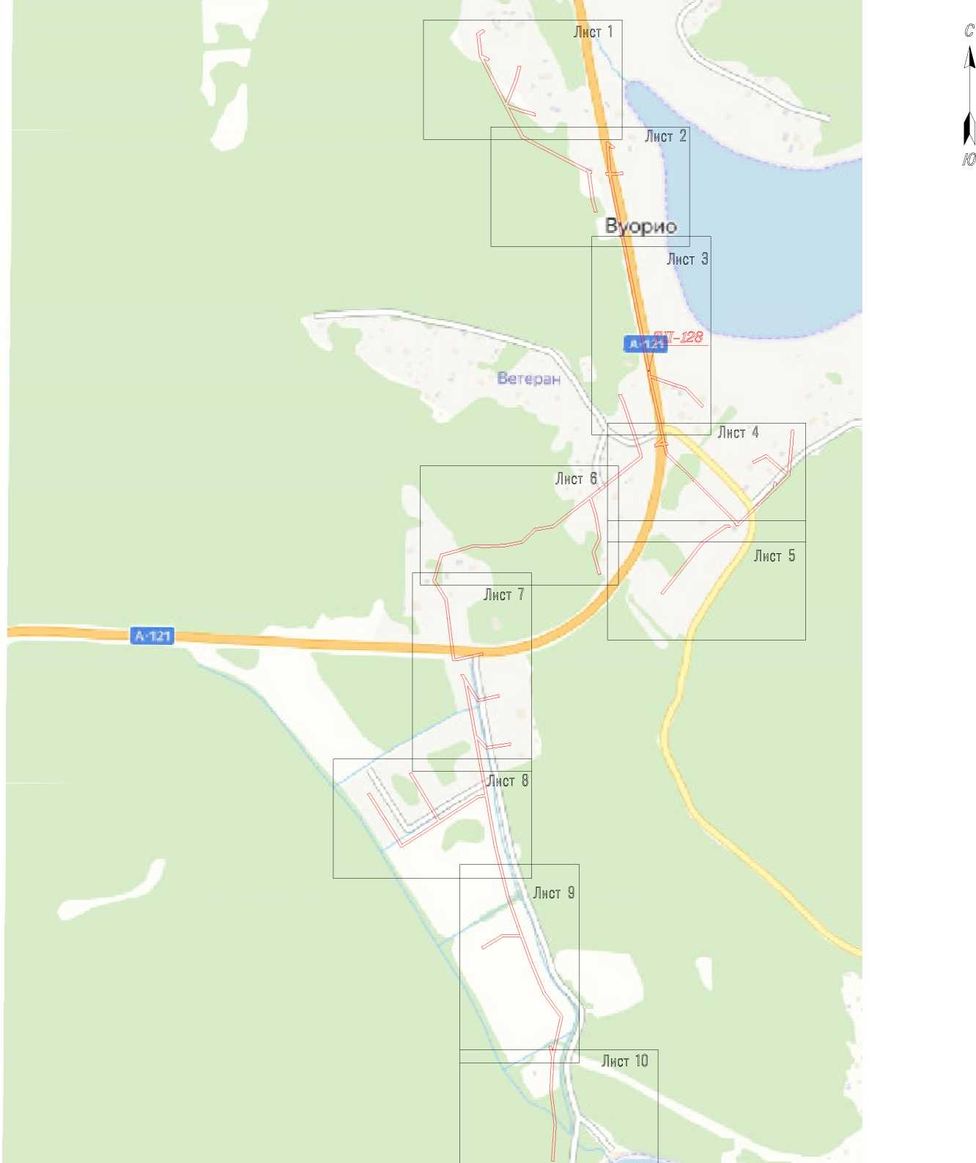
и I
■ I'

Условные обозначения проектные границы публичного сервитута
• | - обозначение характерной точки границы 5 - номер опоры
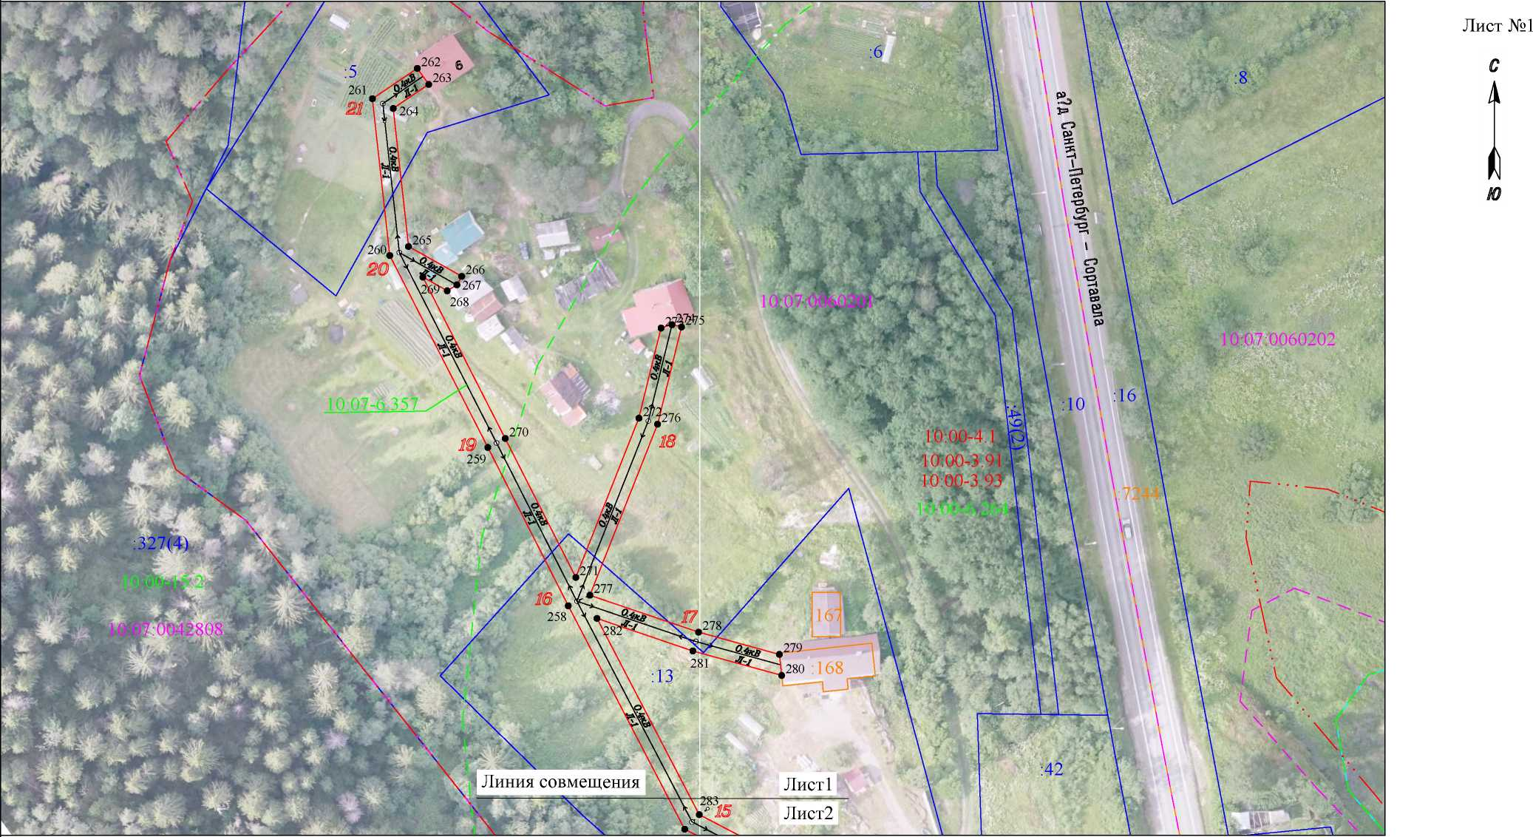
Условные обозначения: Масштаб 1 : 1000
- проектные границы публичного сервитута
■ - граница населенного пункта, данные ЕГРН
граница кадастрового квартала
- границы земельного участка, по сведениям ЕГРН
- ОКС, по сведениям ЕГРН
- граница зоны с особыми условиями использования территории, по сведениям ЕГРН 10:07:0060201 - номер кадастрового квартала
:65 - обозначение земельного участка в кадастровом квартале, по сведениям ЕГРН :312 - обозначение ОКС, по сведениям ЕГРН
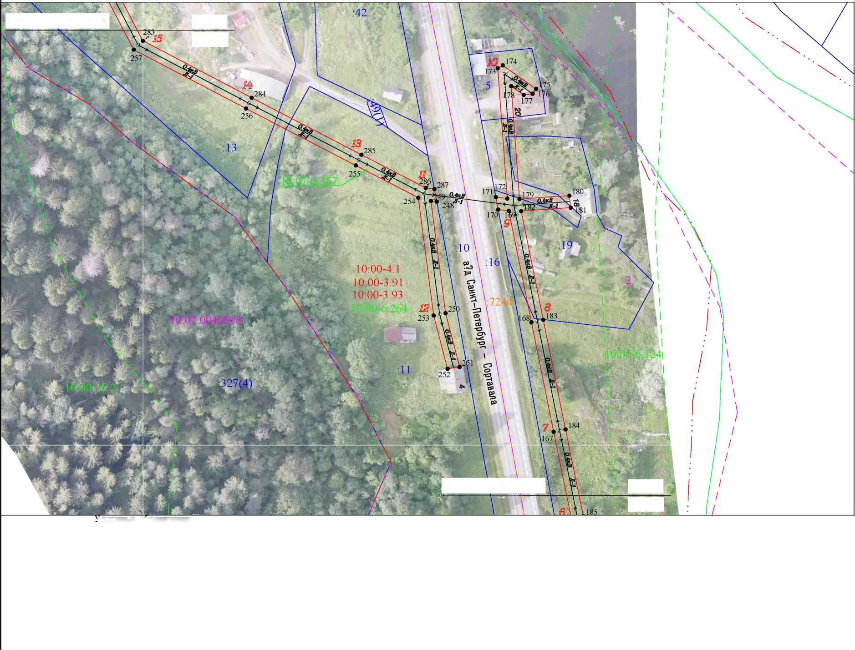
Схема расположения границ публичного сервитута
Публичный сервитут для размещения объекта электросетевого хозяйства ВЛ-0,4 кВ от ТП № 128

| Линия совмещения
Лист1
Лист2
Лист №2
С

I

ю
А,
1.0:07:0060201
10:07:0СШ20.
* г
Линия совмещения
Лист2
ЛистЗ

I словные ооозначения:
Масштаб 1 : 1000
проектные границы публичного сервитута
• 1 - обозначение характерной точки границы 5 - номер опоры
• - граница населенного пункта, данные ЕГРН
граница кадастрового квартала
- границы земельного участка, по сведениям ЕГРН
- ОКС, по сведениям ЕГРН
- граница зоны с особыми условиями использования территории, по сведениям ЕГРН 10:07:0060201 - номер кадастрового квартала
:65 - обозначение земельного участка в кадастровом квартале, по сведениям ЕГРН :312 - обозначение ОКС, по сведениям ЕГРН
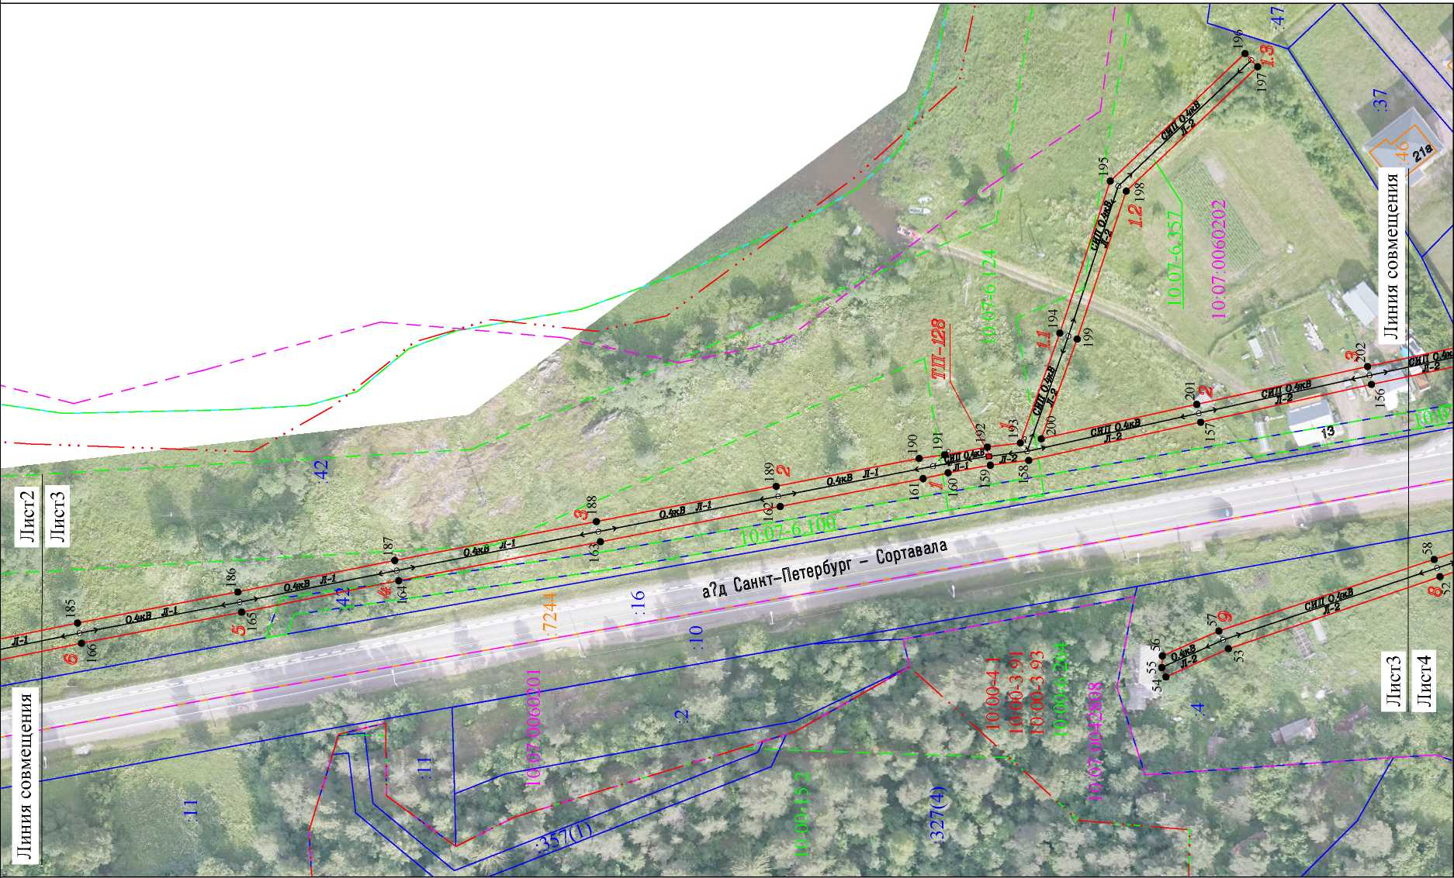
• 1 - обозначение характерной точки границы 5 - номер опоры
Условные обозначения:
- проектные границы публичного сервитута
Масштаб 1 : 1000
Лист №3
СЭ -ай
■ - граница населенного пункта, данные ЕГРН
граница кадастрового квартала
- границы земельного участка, по сведениям ЕГРН
- ОКС, по сведениям ЕГРН
- граница зоны с особыми условиями использования территории, по сведениям ЕГРН 10:07:0060201 - номер кадастрового квартала
:65 - обозначение земельного участка в кадастровом квартале, по сведениям ЕГРН :312 - обозначение ОКС, по сведениям ЕГРН
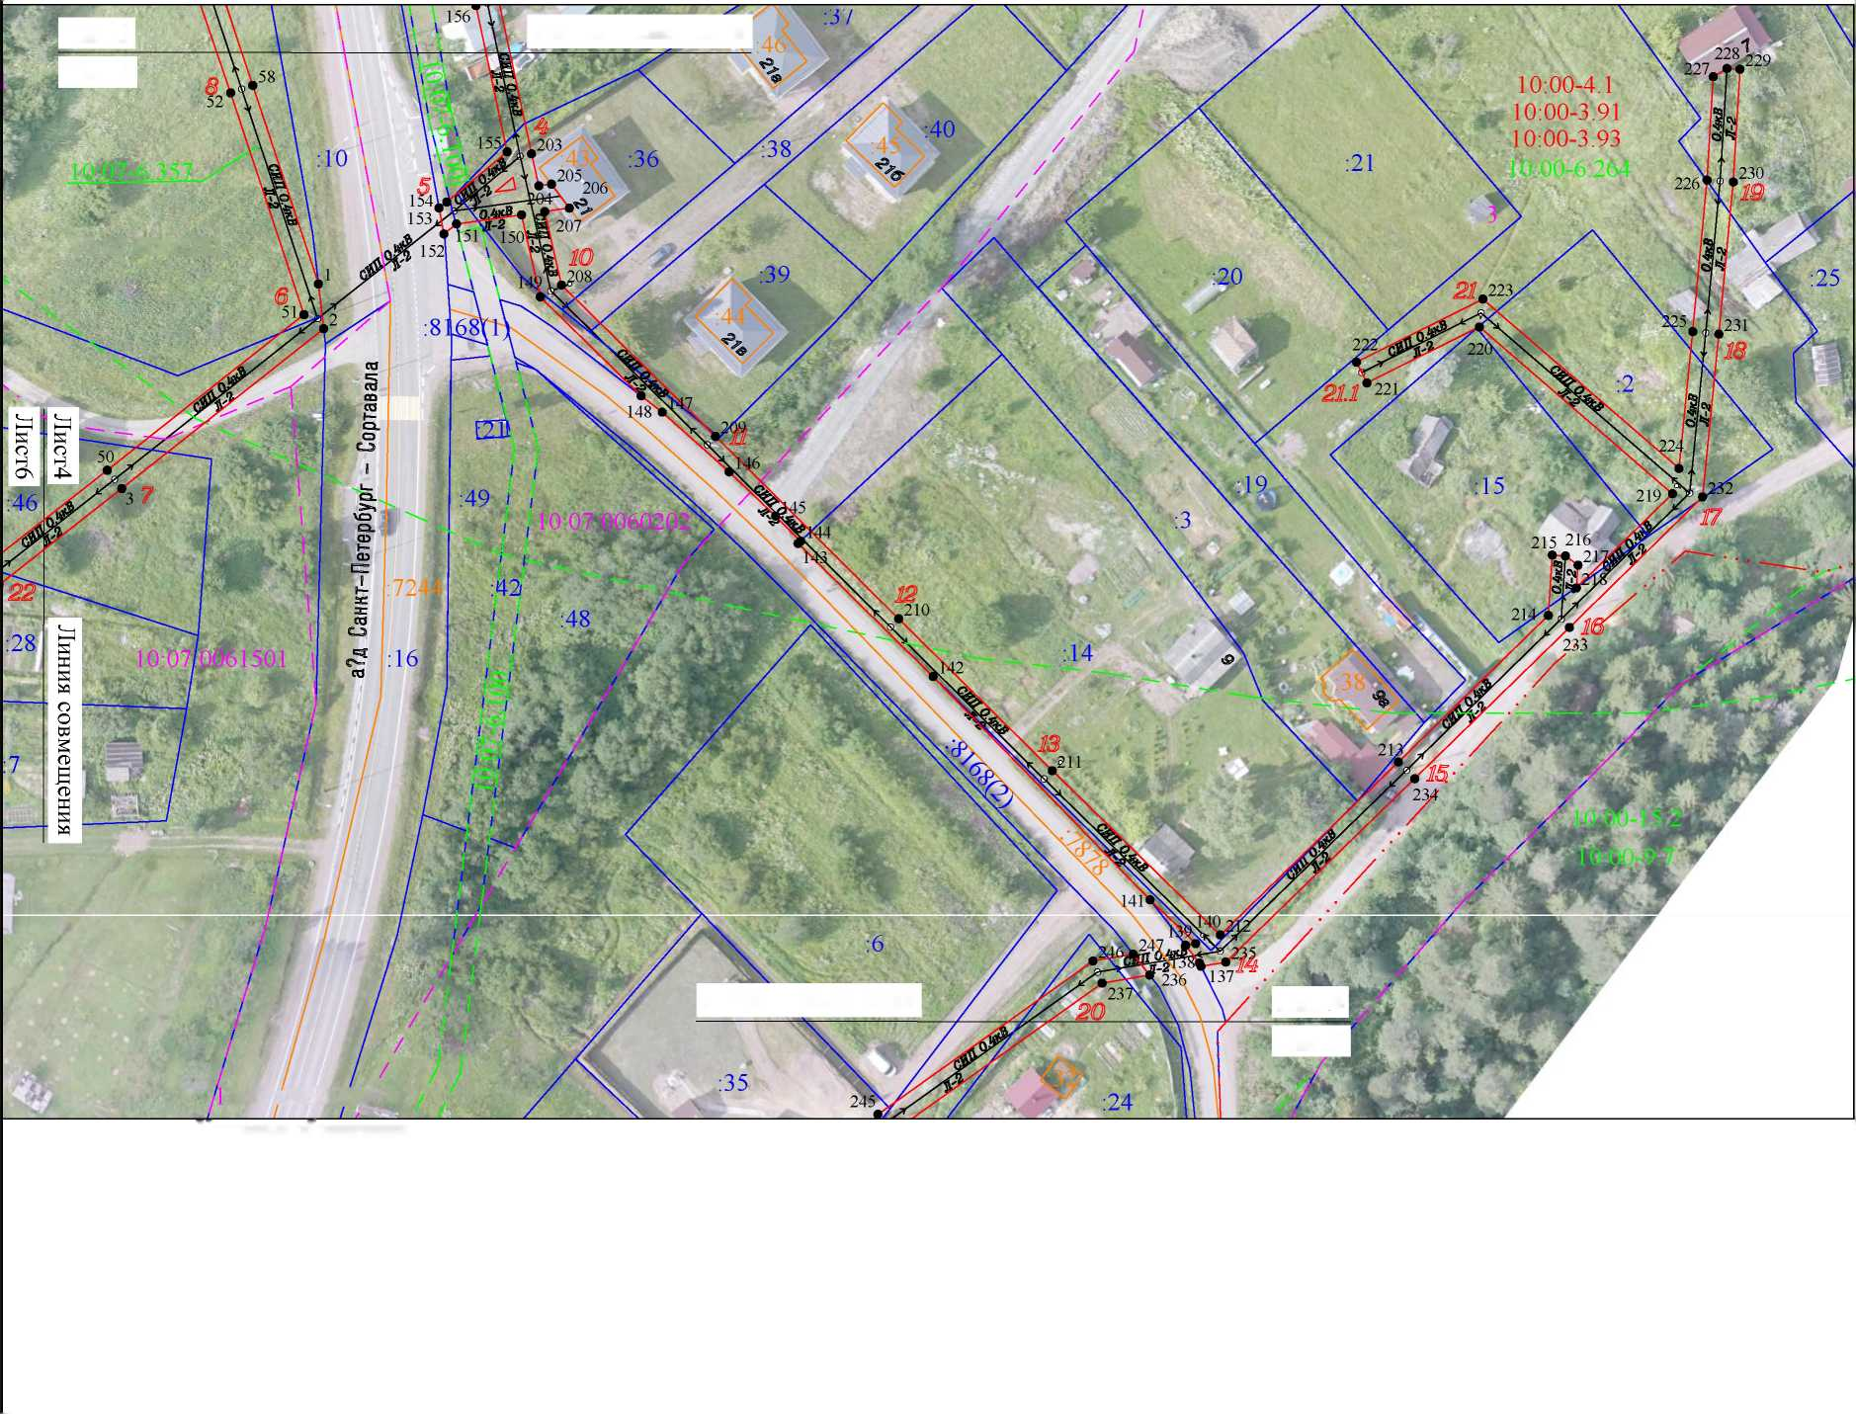
Схема расположения границ публичного сервитута
Публичный сервитут для размещения объекта электросетевого хозяйства ВЛ-0,4 кВ от ТП № 128

ЛистЗ
Линия совмещения
Лист4
я ;23
:4
10:07:0060201
10:07:006020:
Лист №4
С

I

ю
iW
0:07 a)0602DX
v
Я
Линия совмещения
Лист4 /
Лист5
ИГ •
* ‘С ■

Условные обозначения:
Масштаб 1 : 1000
- проектные границы публичного сервитута
• 1 - обозначение характерной точки границы 5 - номер опоры
■ - граница населенного пункта, данные ЕГРН
граница кадастрового квартала
- границы земельного участка, по сведениям ЕГРН
- ОКС, по сведениям ЕГРН
- граница зоны с особыми условиями использования территории, по сведениям ЕГРН 10:07:0060201 - номер кадастрового квартала
:65 - обозначение земельного участка в кадастровом квартале, по сведениям ЕГРН :312 - обозначение ОКС, по сведениям ЕГРН

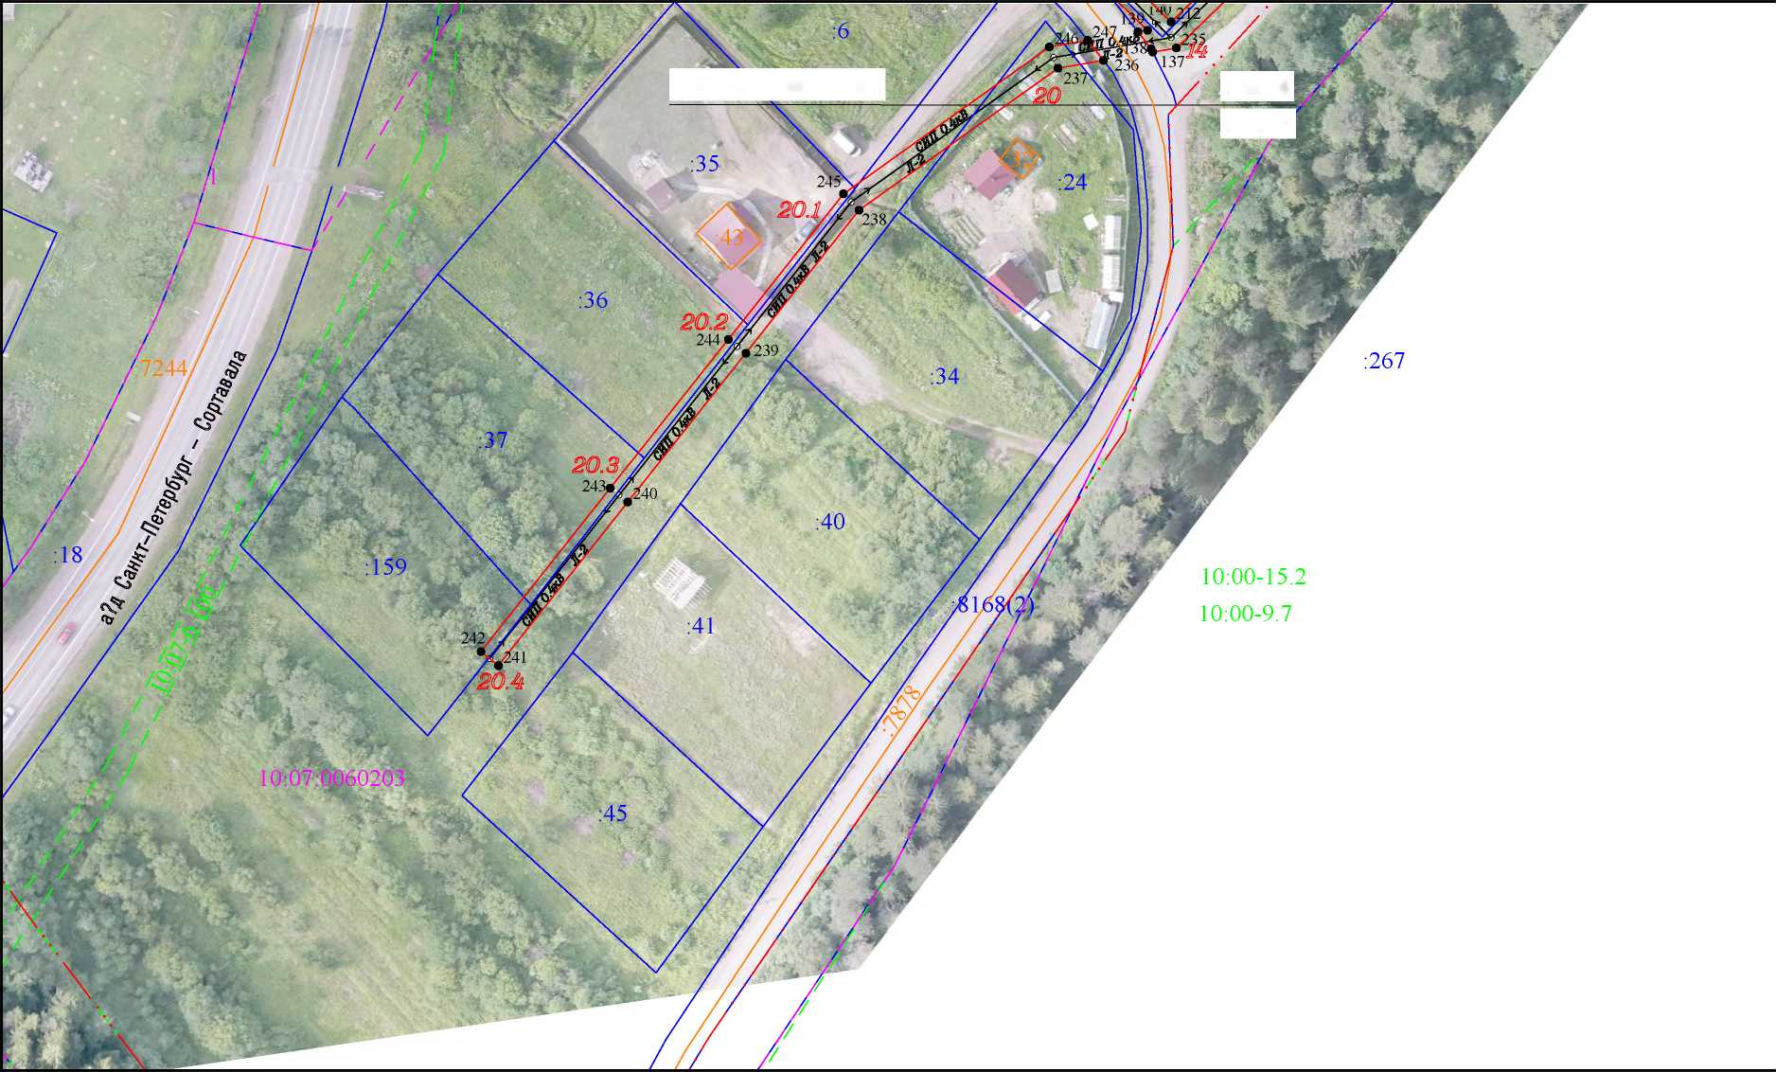
0:07:00602Шй
10:00-41) ■ 10:00-3.9|' 10:00-3.93.
Линия совмещения
. Лист4
Лист5
Лист №5
С

I

ю
• 1
5
10:07:0060201
:65
: 312
Условные обозначения:
- проектные границы публичного сервитута
- обозначение характерной точки границы
- номер опоры
- граница населенного пункта, данные ЕГРН
- граница кадастрового квартала
- границы земельного участка, по сведениям ЕГРН
- ОКС, по сведениям ЕГРН
- граница зоны с особыми условиями использования территории, по сведениям ЕГРН
- номер кадастрового квартала
- обозначение земельного участка в кадастровом квартале, по сведениям ЕГРН
- обозначение ОКС, по сведениям ЕГРН
Масштаб 1 : 1000

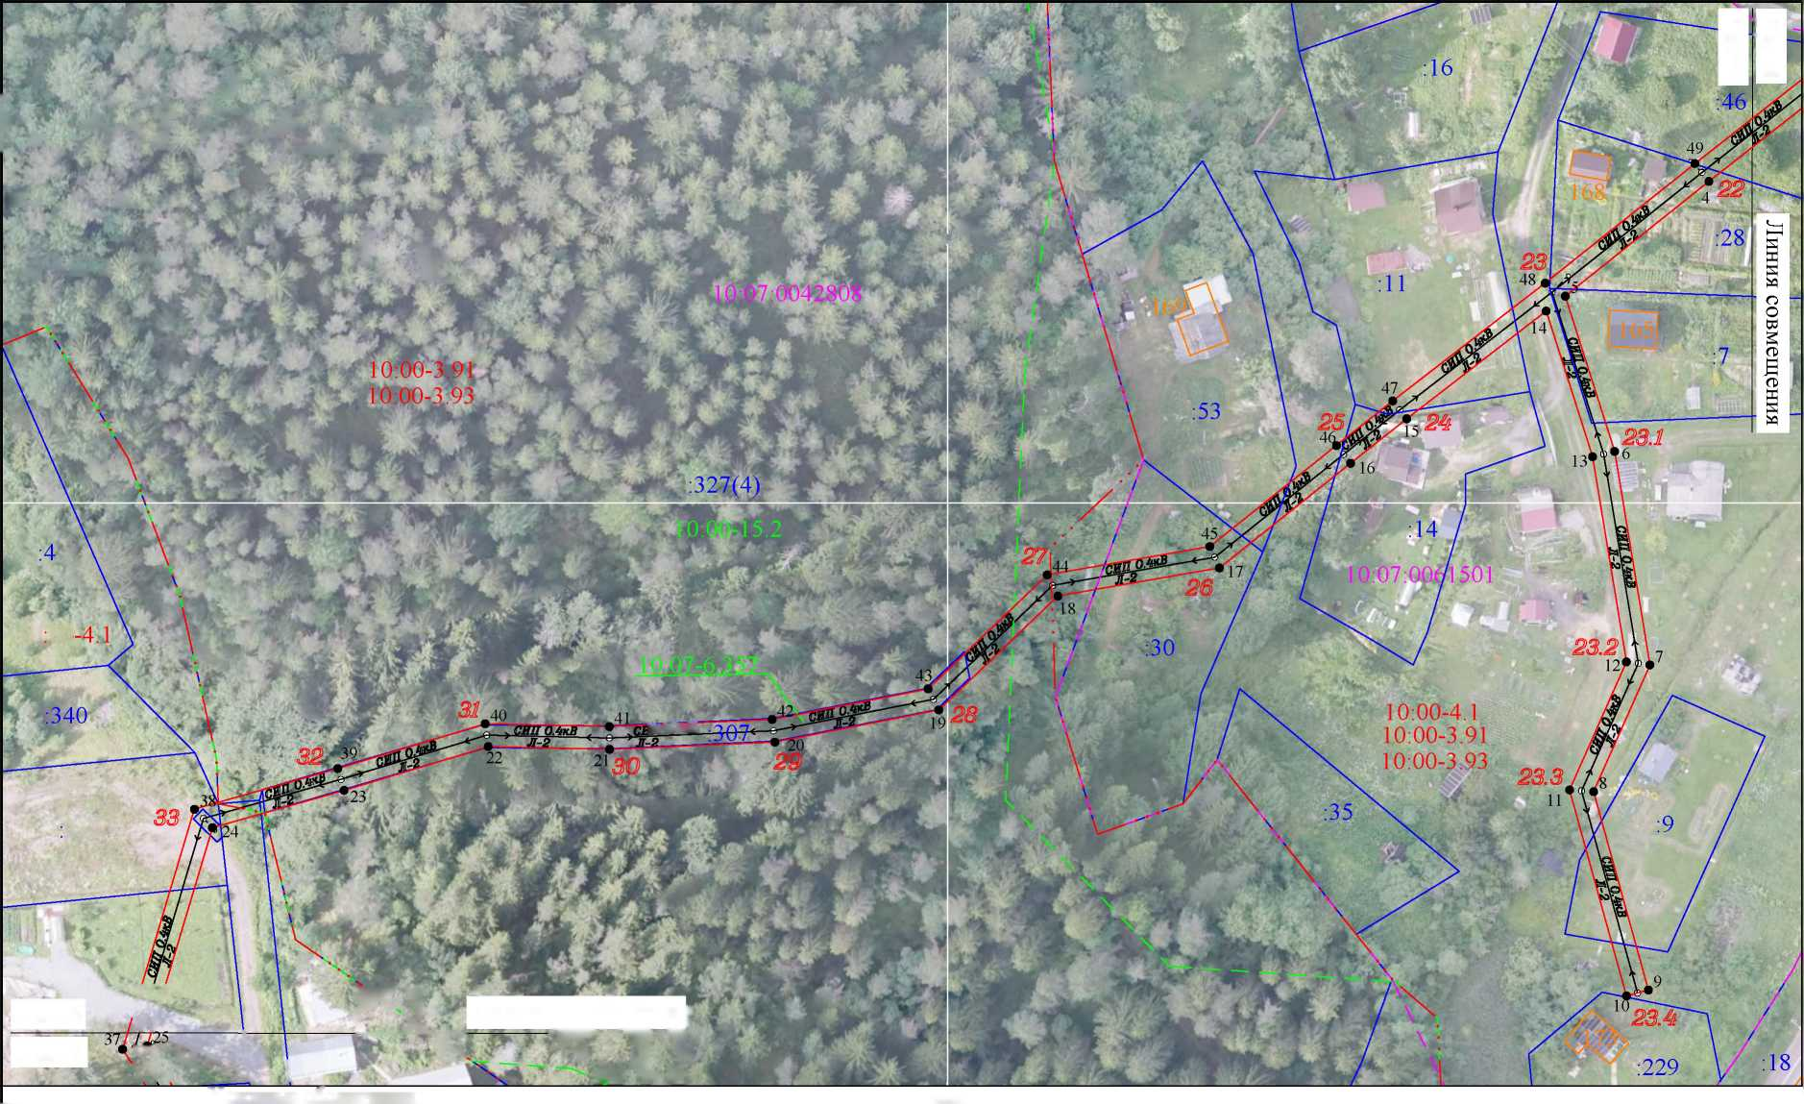
Схема расположения границ публичного сервитута
Публичный сервитут для размещения объекта электросетевого хозяйства В Л-0,4 кВ от ТП № 128

г Ж-
ж jt. ty fi
# r'- *
[-- 4№йы8да
PTx \ ik -fr
С»
Г'Ч

“/л 10:07:0061501
и | '■и
к | ’ к
о | о
н | н
<3\ | -1^

Лист №6
С

I

ю
10
00
к:

•к
т ОЛкВ

310
Масштаб 1 : 1000
Листб | :76 | ///■■ Г1. |  | ж г  Линия совмещения f
Лист7 |  | 1  S\%t5b \ М | ^  \ | *уа
Условные обозначения:
- проектные границы публичного сервитута

• 1 - обозначение характерной точки границы 5 - номер опоры
• - граница населенного пункта, данные ЕГРН
граница кадастрового квартала
- границы земельного участка, по сведениям ЕГРН
- ОКС, по сведениям ЕГРН
- граница зоны с особыми условиями использования территории, по сведениям ЕГРН 10:07:0060201 - номер кадастрового квартала
:65 - обозначение земельного участка в кадастровом квартале, по сведениям ЕГРН :312 - обозначение ОКС, по сведениям ЕГРН

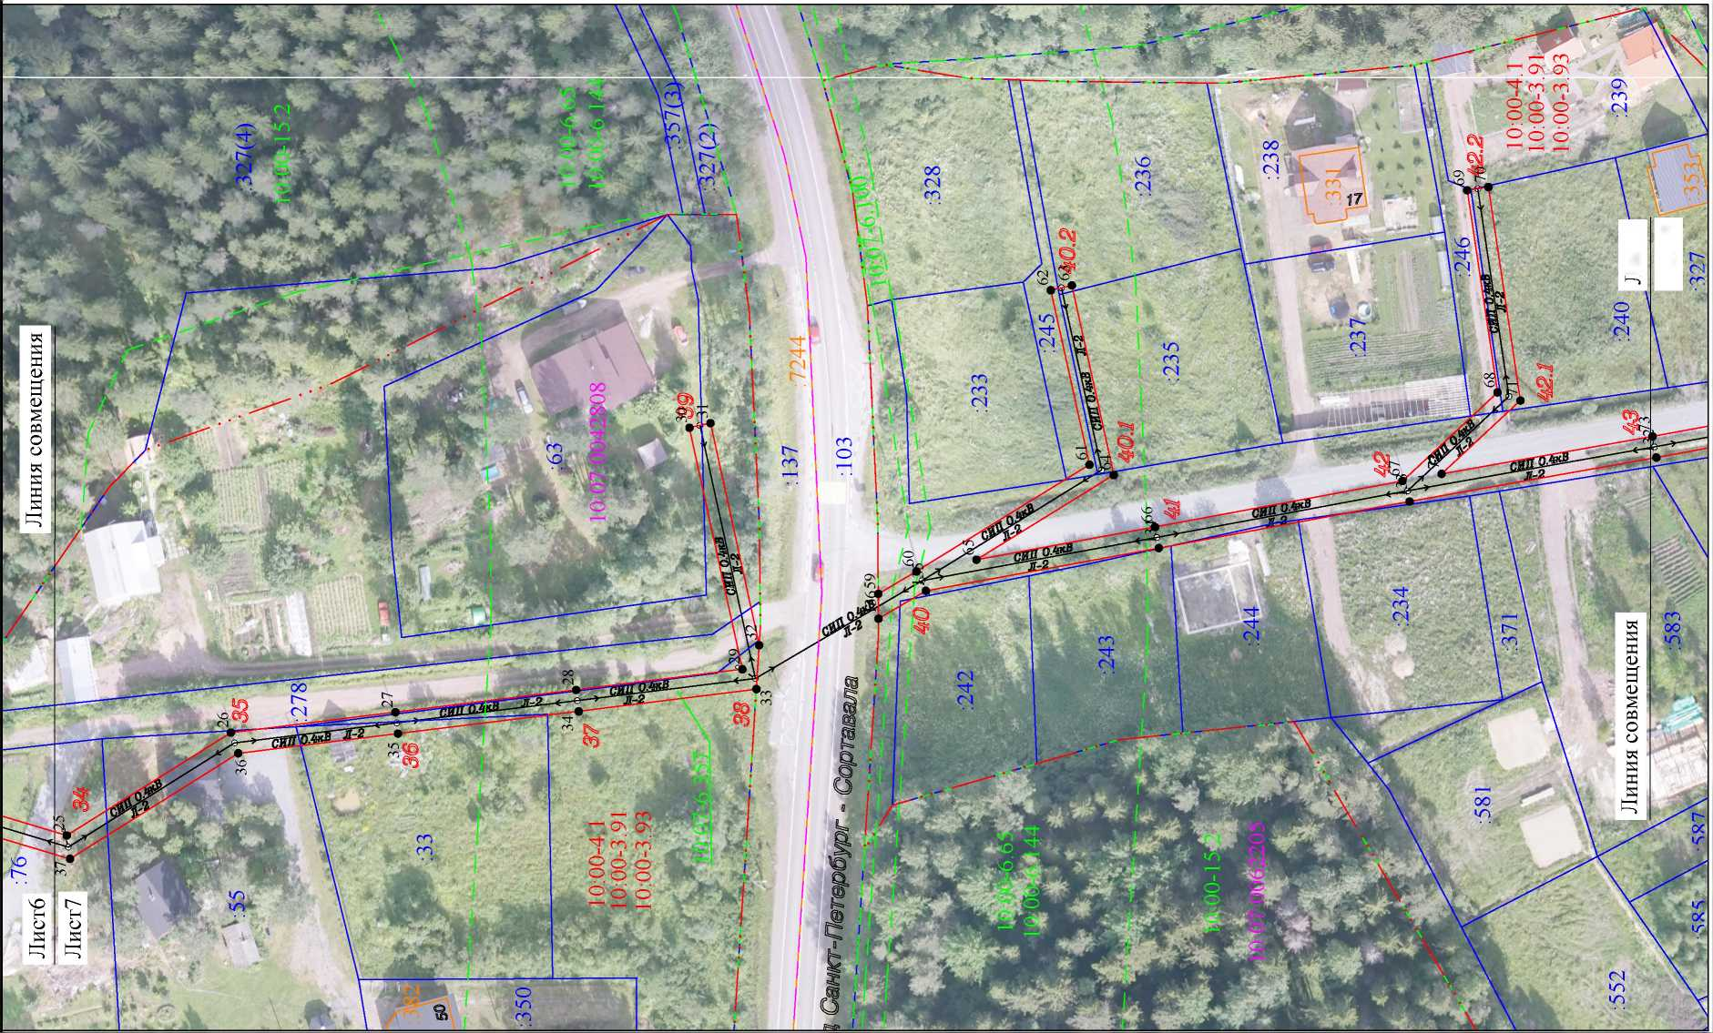
• 1
5
10:07:0060201
:65
: 312
Условные обозначения:
- проектные границы публичного сервитута
- обозначение характерной точки границы
- номер опоры
- граница населенного пункта, данные ЕГРН
- граница кадастрового квартала
- границы земельного участка, по сведениям ЕГРН
- ОКС, по сведениям ЕГРН
- граница зоны с особыми условиями использования территории, по сведениям ЕГРН
- номер кадастрового квартала
- обозначение земельного участка в кадастровом квартале, по сведениям ЕГРН
- обозначение ОКС, по сведениям ЕГРН
Масштаб 1 : 1000
Г" | оо
н | н
о | о
5 | К
- | ч

Лист №7
О ^ ^

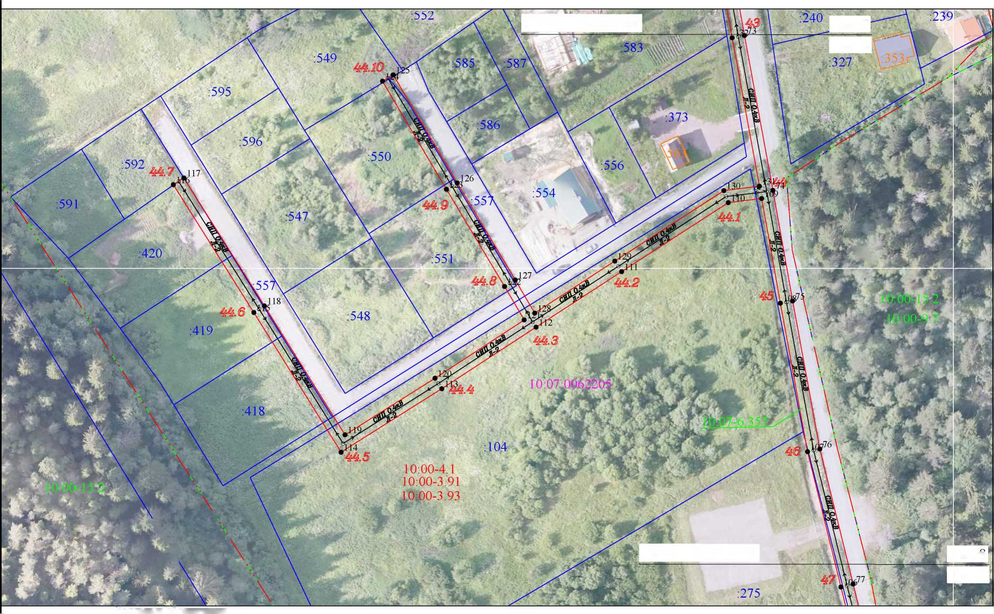
Схема расположения границ публичного сервитута
Публичный сервитут для размещения объекта электросетевого хозяйства ВЛ-0,4 кВ от ТП № 128

\
:265 \
\
, \
Линия совмещения
Лист7
Лист8
W
*
:266
Линия совмещения
Листе
Лист9
Лист №8
С

I

ю

У словные обозначения:
Масштаб 1 : 1000
- проектные границы публичного сервитута
• | - обозначение характерной точки границы 5 - номер опоры
• - граница населенного пункта, данные ЕГРН
граница кадастрового квартала
- границы земельного участка, по сведениям ЕГРН
- ОКС, по сведениям ЕГРН
- граница зоны с особыми условиями использования территории, по сведениям ЕГРН 10:07:0060201 - номер кадастрового квартала
:65 - обозначение земельного участка в кадастровом квартале, по сведениям ЕГРН : 312 - обозначение ОКС, по сведениям ЕГРН
Условные обозначения:
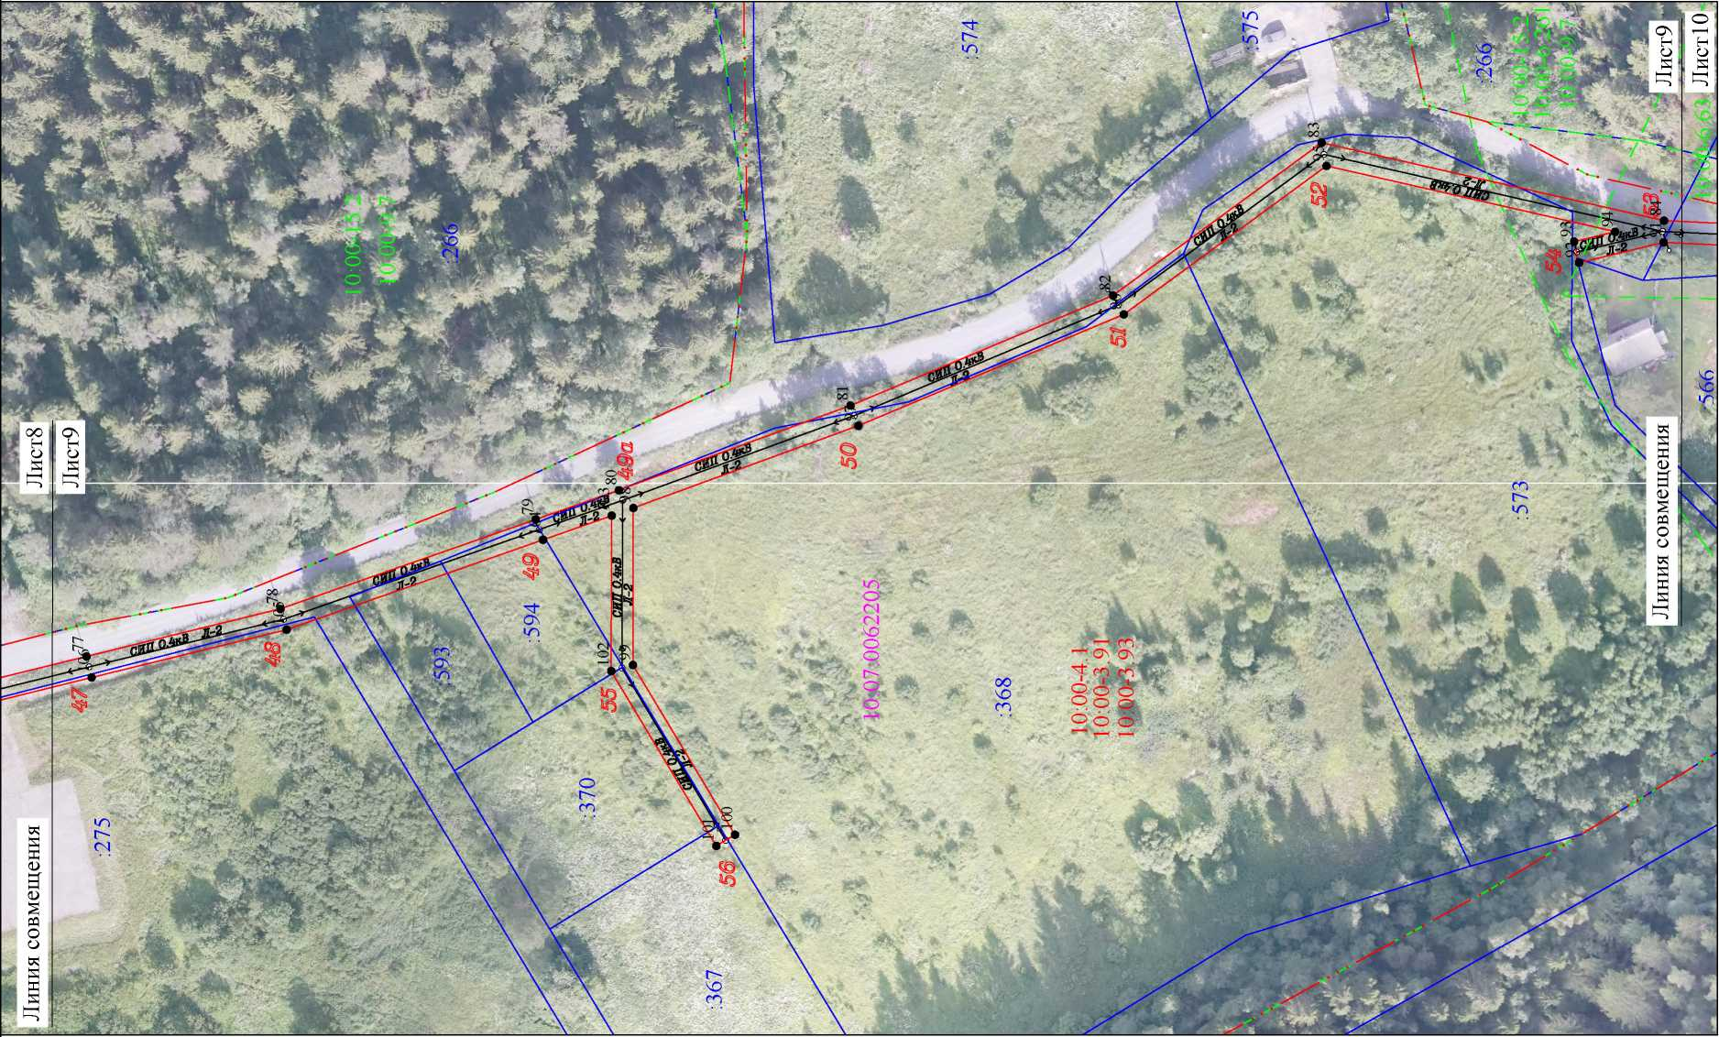
Масштаб 1 : 1000
Лист №9
Сэ ^Щ
- проектные границы публичного сервитута
• 1 - обозначение характерной точки границы 5 - номер опоры
• - граница населенного пункта, данные ЕГРН
граница кадастрового квартала
- границы земельного участка, по сведениям ЕГРН
- ОКС, по сведениям ЕГРН
- граница зоны с особыми условиями использования территории, по сведениям ЕГРН 10:07:0060201 - номер кадастрового квартала
:65 - обозначение земельного участка в кадастровом квартале, по сведениям ЕГРН :312 - обозначение ОКС, по сведениям ЕГРН

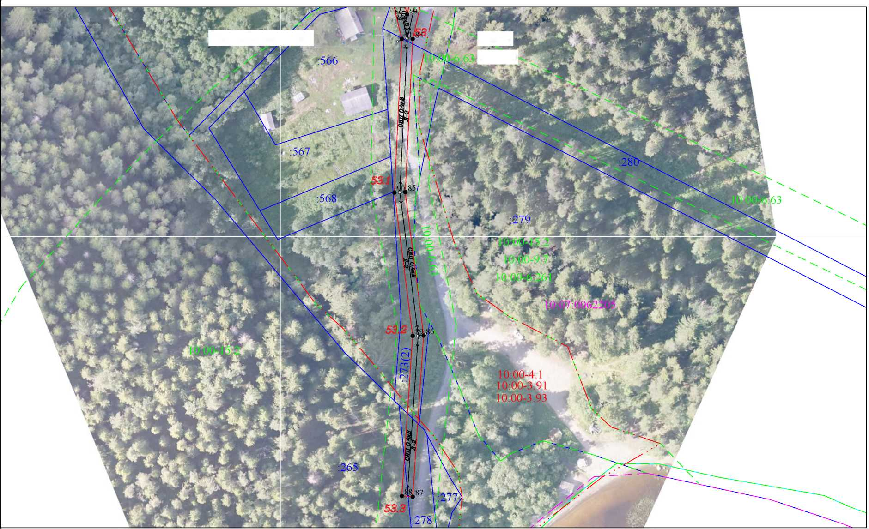
JI Линия совмещения
Лист9
Лист 10
Лист №10
С
А
I

ю

Условные обозначения:
Масштаб 1 : 1000
- проектные границы публичного сервитута
- обозначение характерной точки границы
- номер опоры
- граница населенного пункта, данные ЕГРН
- граница кадастрового квартала
- границы земельного участка, по сведениям ЕГРН
- ОКС, по сведениям ЕГРН
- граница зоны с особыми условиями использования территории, по сведениям ЕГРН
- номер кадастрового квартала
10:07:0060201
:65
: 312
- обозначение земельного участка в кадастровом квартале, по сведениям ЕГРН
- обозначение ОКС, по сведениям ЕГРН

